CAHIER DES CHARGES PROJET Projet "Visite Virtuelle de L’IUT"

I) PRESENTATION DU PROJET

1) Contexte

Projet Tuteuré à réaliser lors de notre 2ème année de DUT Informatique.

2) Produit du projet

Notre projet consiste à réaliser une visite virtuelle de l’IUT à partir de photos 360 °. L’idée est de partir d’un point A, et de proposer des sauts vers des points B, amenant l’utilisateur dans d’autres images 360°. C’est un nouveau projet, mais nous nous inspirons de tours 360 ° existants et fonctionnels.
Pour ce projet, le maître d’ouvrage ainsi que le chef du projet est M. Salva, et l’équipe entière (Enki Garrigues, Fabien Narboux, Enzo Mora, Hugo Soeur) est désignée comme maître d’oeuvre.

II) DESCRIPTION DE LA DEMANDE

1) Les objectifs

Les grandes étapes de ce projet sont:
- Utilisation d’AFrame
- Utilisation du template 360°
- Photographier à l’aide d’une caméra 360° le département informatique ainsi que le bloc central
- Aide à la mise en place des points d’intérêt
- Affichage des points d’intérêt dans l’image en cours pour y sauter directement
- Focus sur les points d’intérêt (pour passer d’un point à un autre)
- Accéder à une carte en 360° de l’IUT tous les points d’intérêt
- Réaliser une application web de visite virtuelle utilisable sur smartphones et PC ( version légère )
- Rendre l’application utilisable sur HTC VIVE ( version lourde )
- Proposer une application pour créer un 360° Tour sans faire de code
- Automatisation de la place des points d’intérêt

2) Les fonctions du produit

Les fonctionnalités de l’application de visite virtuelle sont :

→ se déplacer virtuellement dans les bâtiments de l’IUT d’un point d’intérêt à un autre lorsque celui-ci est pointé
→ regarder autour de soi
→ lorsque l’on regarde nos pieds un point d’intérêt apparaît ( un rectangle ), si on le pointe, il nous envoie sur la carte de l’IUT
→ se téléporter au point d’intérêt que l’on pointe lorsque l’on est sur la carte de l’IUT

Les fonctionnalités de l’application permettant de créer un 360° Tour sans faire de code sont :

→ ajouter une image 360°
→ à partir d’une image 360, sélectionner un endroit pour faire apparaître un point d’intérêt qui nous emmène vers une autre image dont on précisera la source
→ ajouter un plan en 360°
→ ajouter des points d’intérêt ,sur lesquels il sera possible de se téléporter, sur le plan et les lier à des points d’intérêt existant ou en créer des nouveaux le cas échéant

III) Contraintes

1) Contraintes de coûts

Achat du matériel (caméra 360° ( 350 € ) , cardBoard ( 30 € ) , HTC VIVE ( 600 € ) ).

2) Contrainte de délais

Soutenance du projet : lundi 1er et mardi 2 Avril 2019
Les projets sont à rendre 15 jours avant la soutenance donc le 16 Mars 2019 le projet doit être fini.

3) Autres contraintes

- Apprentissage des bases du JavaScript et du framework A-frame
- Apprentissage de l’utilisation du template 360°

IV) Déroulement du projet

1) Planification

Les produits attendus pour la soutenance intermédiaire lundi 21 et mardi 22 janvier 2019 sont l’application Web de l’IUT avec les photos et les points d’intérêts.
Les produits attendus le 16 Mars 2019 sont : les 2 applications complètes.

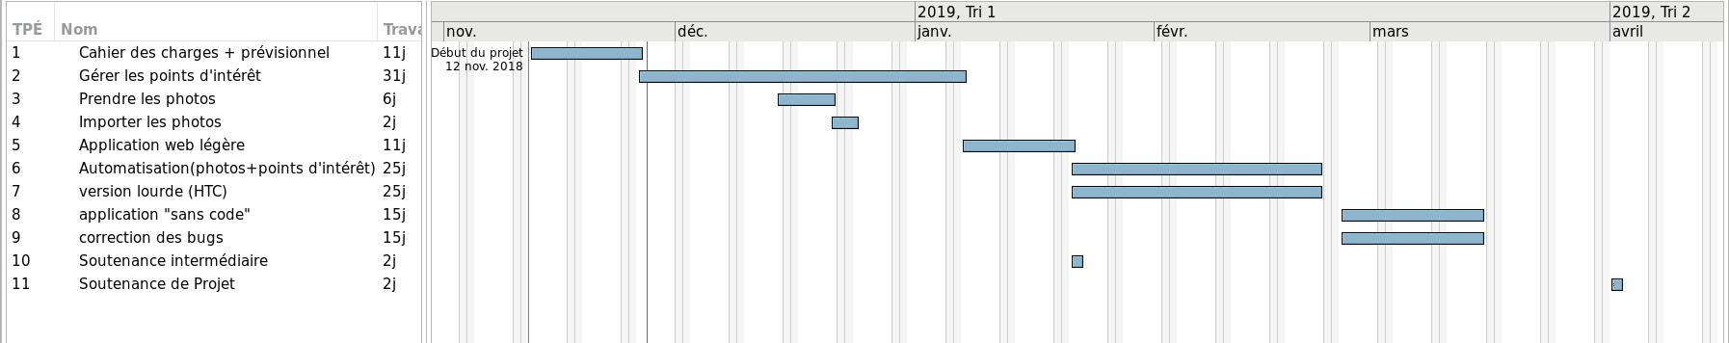
2) Ressources

Ressources humaines : 4 personnes ( divisées en 2 binômes )
Ressources matérielles : locaux de l’IUT, smartphones, ordinateurs, HTC VIVE, cardboard, caméra 360°

